Pressemitteilung

Einfachheit, Ästhetik und Funktionalität in Ihren Händen
Mit G-ænial® A’CHORD präsentiert GC ein neues, technologisch außergewöhnliches Universal-Composite
G-ænial A’CHORD ist die neueste Erweiterung der G-ænial-Produktpalette und ein weiterer Meilenstein einer 10-jährigen klinischen Erfolgsserie: Einfachheit, Ästhetik und Funktionalität vereint in optimaler Balance in nur einem Produkt.
Als fortschrittliches Composite-Material verbindet G-ænial A’CHORD zwei patentierte GC-Technologien: die Full-coverage Silane Coating (FSC) und das High-Performance Pulverized CERASMART (HPC). Die Technologien ermöglichen eine beispiellose Einfachheit und Ästhetik: das einfache Farbsystem (Unishade-System) von G-ænial A’CHORD erreicht mit seinen 5 Core-Farben die Ästhetik der 16 klassischen Vita-Farben und schafft so langlebige und unsichtbare Füllungen mit natürlicher Fluoreszenz.
Mit der Einfachheit des „Unishade-Systems“
G-ænial A’CHORD wurde mit dem Anspruch auf mehr Einfachheit entwickelt und bietet Zahnärzten ein vielseitig einsetzbares Universal-Composite für Front- und Seitenzahn-Restaurationen. Das einfache Farbsystem mit nur 5 Core-Farben, der dadurch geringere Bedarf an Lagerbestand sowie die schnelle Polierbarkeit machen das Produkt zu einem zeit- und dadurch kosteneffizienten Material für die moderne Zahnarztpraxis. In der Handhabung ist das Composite konsequent einfach – ob mit einem Handinstrument oder Pinsel geformt. Diese Eigenschaft verdankt es den nicht-klebrigen Bis-MEPP-Monomeren in Verbindung mit der optimierten Füllstoff-Monomer-Kombination aus den patentierten FSC- und HPC-Technologien.
Die einzigartige Füller-Technologie von G-ænial A’CHORD führt außerdem zu einer natürlich fluoreszierenden Ästhetik. Sie ahmt die natürliche Lichtreflexion nach und schafft so unsichtbare Restaurationen – und das unter allen Lichtbedingungen, inklusive UV und UV-nahem Licht. Der Hochglanz lässt sich schon durch minimales Polieren erzielen. Das spart Zeit und wird Patienten begeistern. Durch die spezielle patentierte Technologie, die eine gleichmäßige Nano-Füllstoffverteilung und einen hohen Füllstoffgehalt mit sich bringt, behalten Restaurationen mit G-ænial A’CHORD ihren bemerkenswerten Hochglanz lange bei.
Starker Verbund durch Technik
Komplexe Fälle kann G-ænial A’CHORD mit einem erweiterten Portfolio an Zervikal-, Opak-, Schmelz- und Bleach-Farben begegnen. Unsichtbare Füllungen unter schwierigen Bedingungen sind daher kein Problem mehr.
Markenzeichen von G-ænial A’CHORD sind die patentierten FSC- und HPC-Technologien, sie verleihen dem Material seine Eigenschaften: Die FSC-Technologie sorgt für eine starke Verbindung, sowie homogene und dichte Verteilung von Füllern in der Kunststoffmatrix. Dadurch erhöhen sich die physikalischen Eigenschaften wie Verschleißfestigkeit, Farbstabilität und Röntgensichtbarkeit. Die HPC-Füller-Technologie basiert auf der Pulverisierung von Füllstoffen auf eine Durchschnittsgröße von 10 µm. Daraus resultiert ein hervorragendes Handling und eine einfache Politur mit dauerhaftem Hochglanz.
Fazit
Mit seiner Einfachheit, der besonderen Ästhetik und revolutionären Technologie spart G-ænial A’CHORD nicht nur Zeit und daher Kosten, sondern vereint auch Schönheit und Vielseitigkeit in nur einem fortschrittlichen Produkt.
Machen Sie langanhaltende, unsichtbare Restaurationen möglich. Beeindrucken Sie Ihre Patienten mit dieser einfachen Lösung.
Weitere Informationen erhalten Sie unter europe.gc.dental.

Abbildung:
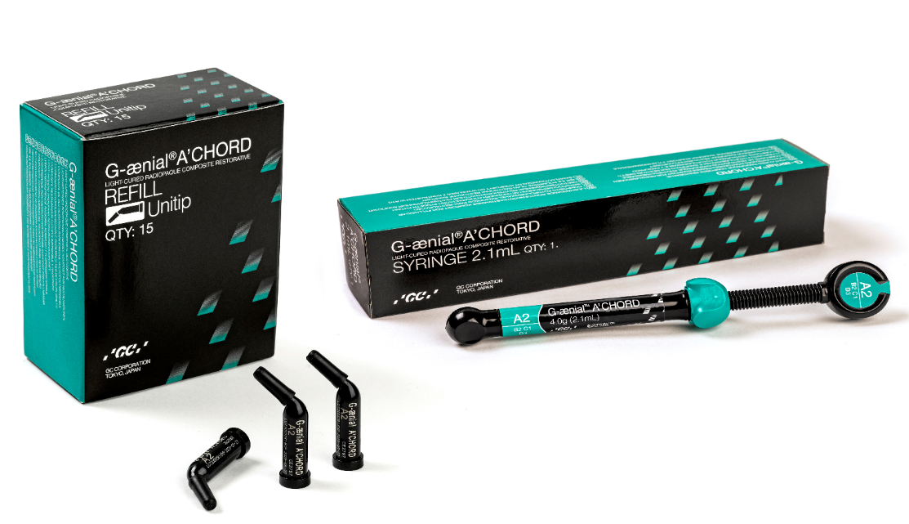
Kontaktdaten:
GC Austria GmbH
Tallak 124, 8103 Gratwein/Strassengel, Austria,
T: +43.3124.54020 F: +43.3124.54020.40
info.austria@gc.dental http://austria.gceurope.com

GC Austria GmbH SWISS Office
Zürichstrasse 31, 6004 Luzern, Schweiz,
T: +41.41.520.01.78, F: +41.41.520.01.77
info.switzerland@gc.dental http://switzerland.gceurope.com

GC: Ihr Spezialist für beste Dental-Lösungen
Als einer der führenden Dentalanbieter steht GC seit 1921 für globale Zahngesundheit und bietet mit rund 600 Produkten Lösungsansätze für die unterschiedlichsten zahnmedizinischen Belange. So deckt das japanische Familienunternehmen als Füllungsspezialist mit seinem Produkt-Portfolio die gesamte Bandbreite für den Zahnarzt ab – für jede Altersklasse und für jeden Patiententypen. Das Unternehmen überrascht seine Kunden immer wieder mit innovativen Produktentwicklungen wie z. B. EQUIA Forte™ HT mit der einzigartigen Glas-Hybrid-Technologie, den bewährten Produktsystemen Essentia® und G-aenial® mit der neuartigen Materialklasse G-aenial® Universal Injectable. GC wurde für seine Produkt- und Servicequalität schon mehrfach ausgezeichnet – und ist unter anderem „Global Excellence Award Winner 2019“ der European Foundation for Quality Management (EFQM).

